Der pure Genuss: Frische Kirschen sind besonders aromatisch
(GMH) Nicht nur Kinder können bei den prallen, roten, saftig-süßen Früchten kaum widerstehen: Kirschen stehen als Naschobst über alle Generationen hinweg ganz oben auf der Favoritenliste. Moderne Sorten liefern besonders aromatische, feste Früchte, die kaum mit einem Bissen im Mund verschwinden, so groß und saftig sind sie. Ebenso lecker sind neue Sauerkirschsorten, die im Juli und August direkt vom Baum in die Frischetheken kommen.
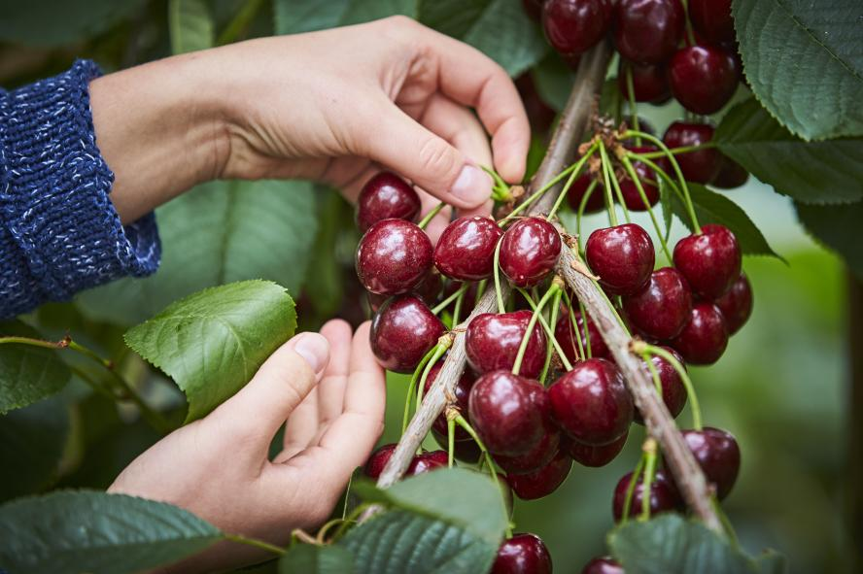
Bildnachweis: GMH

Bildunterschrift: Jetzt zugreifen: Ab Juni gibt es köstliche aromatische Kirschen aus regionalem Anbau.

Bilddaten in höherer Auflösung unter:
https://www.gruenes-medienhaus.de/download/2019/06/GMH_2019_23_04.jpg

Gesunde Inhaltsstoffe
Und dass so Leckeres auch noch so gesund sein kann: Kirschen haben nur etwa 50 bis 60 Kalorien pro hundert Gramm. Zudem stecken in ihrem prallen Fruchtfleisch viele gesundheitsfördernde Stoffe wie Anthocyane und Flavonoide. Sie sorgen nicht nur für die leuchtend rote Farbe der Kirschen, sondern tun auch als sogenannte Antioxidantien dem menschlichen Körper so richtig gut. Der Effekt soll den von Vitamin E um ein Vielfaches übertreffen und das Risiko für Krebs und Herz-Kreislauf-Krankheiten verringern.
Große Früchte sind beliebt
Bei Kirschliebhabern sind vor allem große, dunkelrote Früchte mit intensivem Geschmack gefragt. Darauf haben sich die deutschen Obstanbauer eingestellt und setzen auch auf neue Sorten, die noch mehr Vielfalt in das regionale Kirschenangebot bringen. Ob herzförmig, rundlich oder konisch, mit eher festem oder weichem Fruchtfleisch, ganz leicht säuerlich oder herrlich süß: für jeden Geschmack ist etwas dabei. Durch den hohen Säure- und Zuckerge-halt ist der Genuss der frischen Früchte immer wieder ein gesundes Vergnügen - bei dem auch das Auge mitisst. Denn neben dem wunderbaren Aroma glänzen die Früchte von einem satten Rot über Dunkelrot, Dunkelviolett bis fast ins Schwarze. Insbesondere, wenn sie frisch vom Erzeuger in der Nähe kommen. Die Kirschensaison beginnt im Juni. Bis Anfang August reifen dann die verschiedenen Kirschsorten aus regionalem Anbau heran und warten darauf, von ihren Liebhabern genossen zu werden!
Sauerkirschen zum Naschen
Im Trend liegen auch moderne Sauerkirschsorten. Hier lohnt es sich, die hocharomatischen Früchte auch mal frisch zu naschen. Denn einige Sorten eignen sich durch einen vergleichsweise hohen Fruchtzuckergehalt auch hervorragend als leckerer und gesunder Snack für Zwischendurch. Zusätzlich zu den klassischen Verwendungsmöglichkeiten, versteht sich: So schmecken die entkernten Früchte besonders gut als schmackhafte Füllung für Pfannkuchen oder als fruchtige Beilage zum Eis. Zu Kirschsuppe oder Grütze verarbeitet, begeistern sie große und kleine Schleckermäulchen. Zudem sind die deliziösen Früchte eine Zierde für jeden Kuchen – sei es nun traditionell in Schwarzwälder-Kirsch-Torte oder in köstlich fruchtigen Muffins.
-----------------------------------------------

[Kastenelement]
Kirsch-Geschmack bis in den Winter bewahren
Einkochen ist wieder im Trend. Wer mag, kann sich den Geschmack von saisonalen, hocharomatischen Früchten für den Winter zu bewahren. Dafür eignen sich sowohl Süß- als auch Sauerkirschen aus regionaler Ernte. Als Kompott, Saft oder Marmelade beschwören die Früchte sogar mitten im Winter die Erinnerung an den Sommer herauf. Durch die eigene Verarbeitung von deutschem Obst lässt sich nicht nur der Anteil des zugesetzten Zuckers steuern. Selbermachen schafft auch die Gewissheit, dass nur beste deutsche Kirschen aus kontrolliertem Anbau in den Topf kommen.

Weitere aktuelle Informationen und viele wertvolle Tipps zu deutschem Obst finden Sie auf Facebook unter: https://www.facebook.com/ObstausDeutschland und auf Twitter unter: https://twitter.com/ObstausD

